**计算机程序设计基础（C++)**

**实验报告**

专业班级： 软件工程2306班

学 号： 8209230614

姓 名： 李兴

**实验报告成绩：**

|  |  |  |  |  |  |  |
| --- | --- | --- | --- | --- | --- | --- |
| **实验** | **实验一** | **实验二** | **实验三** | **实验四** | **实验五** | **总评** |
| **成绩** |  |  |  |  |  |  |

**批阅教师：**

**实验三 函数**

**一、实验目的**

本实验主要培养、训练学生对函数的理解，要求：

1. 掌握函数的定义、声明的方法；

2. 掌握函数的编写要求；

3. 掌握函数的调用方法；

4. 掌握函数参数的传递方法；

5. 掌握变量的作用域；

6. 掌握多文件编程方法。

**二、实验内容与要求**

1、输入自然数m和n，

（1）求他们的最大公约数（或称最大公因数）。

要求输入、输出在主函数中进行，求公约数由函数实现。

1. 在函数中求最大公约数与最小公倍数。（提示：使用引用参数）

2. 编写程序满足：声明一个函数，判断一个整数是否为素数，使用如下函数头：

bool is_prime(int num) ,如果num是素数函数返回true，否则返回false；

利用函数is_prime找出前200个素数，并按每行10个输出：

     2     3      5      7    11    13    17    19    23    29

3、编程实现摄氏温度到华氏温度的转换：

编写一个头文件，包含下面两个函数：

double celsius_to_fah(double cel)    //摄氏温度到华氏温度

double fahrenheit_to_cels(double fah) //华氏温度到摄氏温度

实现头文件，并编写测试程序，调用函数显示如下结果：

Celsius    Fahrenheit   |   Fahrenheit       Celsius

40.0       105.0        |   120.0            48.89

39.0       102.0        |   110.0            43.33

……       ……        |   ……             ……

31.0        87.8        |   30.0             -1.11

（测试程序为主模块，即main( )函数所在的CPP文件，头文件mytemperature.h只有函数声明；函数定义写在另一CPP文件mytemperature.cpp）

4、创建名为mytriangle.h的头文件，包括：

bool is_valid(double side1,double side2,double side3)

double_area(double side1,double side2, double side3)

面积=sqrt(s(s-side1)(s-side2)(s-side3))

其中s=(side1+side2+side3)/2

写测试程序：读取三角形三边长，如输入合法，计算面积，否则输出错误信息。

（测试程序为主模块，即main( )函数所在的CPP文件，头文件mytriangle.h只有函数声明；函数定义写在另一CPP文件mytriangle.cpp）

**3与4选一个完成**

5、猴子吃桃：猴子第一天摘若干桃子，当即吃了一半，还不过瘾，又吃了一个。第二天又将剩下的桃子吃掉一半，又多吃一个，以后每天如此，到第10天，发现只剩最后一个桃子，问，第一天猴子共摘多少桃子（用递归实现）。

**三、实验思考题**

1. 本实验中函数中返回的值为什么与函数类型一致？

答： 确保代码的可读性和可维护性；有助于提高代码的运行效率。

1. 本实验中主函数调用函数时采用的是何种传递方式？

答：值传递。

**四、算法分析，程序结果**

1.代码

#include<iostream>

using namespace std;

int m_1(int a, int b)

{

int z;

for (int i = 1; i < a && i < b; i++)

{

if ((a % i == 0) && (b % i == 0))

{

z = i;

}

}

return z;

}

int main()

{

int m, n;

cin >> m;

cin >> n;

int rel = m_1(m,n);

cout << "m和n的最大公约数是：" << rel << endl;

cout << "m和n的最小公倍数是："<<(m/rel)*(n/rel)*rel<<endl;

system("pause");

return 0;

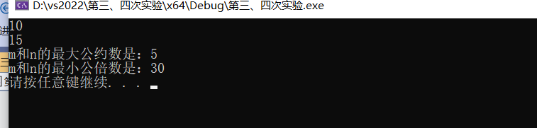}

结果：

2.代码：

#include<iostream>

using namespace std;

bool is_prime(int num);

bool is_prime(int num)

{

int z;

if (num == 1)

{

z = 0;

}

else if (num == 2)

{

z = num;

}

else

{

for (int i = 2; i < num; i++)

{

if (num % i == 0)

{

z = 0;

break;

}

else

{

z = num;

}

}

}

if (z == 0) { return false; }

else { return true; }

}

int main()

{

int m = 0;

cout << "素数有：";

for (int i = 1; m<i; i++)

{

if (is_prime(i)==1)

{

cout << i << " ";

m++;

if (m % 10 == 0)

{

cout << endl;

}

if(m==200)

{

break;

}

}

}

cout << endl;

system("pause");

return 0;

}

结果：

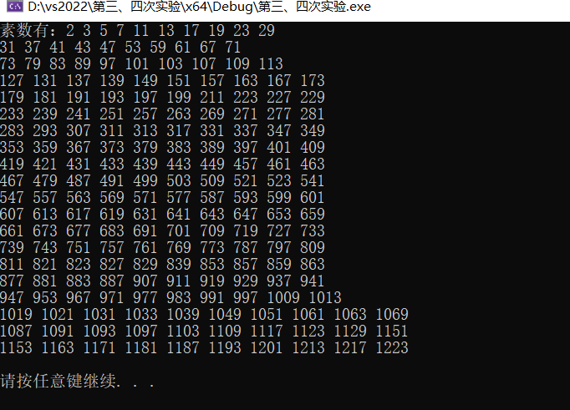

4.代码

Cpp :

#include<iostream>

using namespace std;

#include "mytriangle.h"

int main()

{

double a, b, c;

cin >> a >> b >> c;

bool m = is_valid(a, b, c);

if (m == 1)

{

cout << "面积为：" << _area(a, b, c) << endl;

}

else

{

cout << "输入不合法" << endl;

}

system("pause");

return 0;

}

mytriangle.h :

bool is_valid(double side1, double side2, double side3);

double _area(double side1, double side2, double side3);

mytemperature.cpp :

#include<iostream>

bool is_valid(double side1, double side2, double side3)

{

if ((side1 + side2 > side3) && (side1 + side3 > side2) && (side2 + side3 > side1))

{

return true;

}

else

{

return false;

}

}

double _area(double side1, double side2, double side3)

{

double s = (side1 + side2 + side3) / 2;

double mj=sqrt(s*(s - side1)*(s - side2)*(s - side3));

return mj;

}

结果：

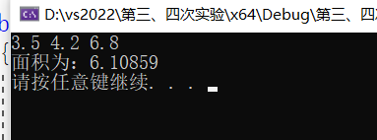

5.

代码：#include<iostream>

using namespace std;

int f(int x)

{

int t;

if (x == 1)

{

t = 1;

}

else

{

t = (f(x - 1) + 1) * 2;

}

return t;

}

int main()

{

cout << "第一天摘的桃子个数:" << f(10) << endl;

system("pause");

return 0;

}

结果：

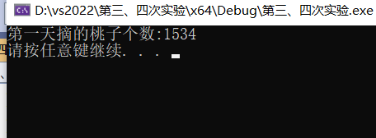

**五、遇到的问题与解决方法**

**问题：不知道怎样每行只输出10个？ 解决方法：设置一个数为0，每输出一次+1，在%10，若==0，换行就行。**

**问题：头文件和不同的cpp文件如何建立联系? 解决方法：翻书查阅**

**问题：不知道怎么使用递归？ 解决方法：翻书查阅**

1. **体会**

**对自定义函数有了更深入的了解**

**实验四 数组与指针**

【**实验目的**】

1、进一步加深对数组的理解，掌握数组的定义方法；

2、掌握数组的处理方法、数组作为函数参数的使用方法，以及搜索与排序的应用。

3、掌握指针的概念、指针变量定义格式以及指针的运算；

4、掌握指针与数组、函数的关系；

5、理解内存动态分配的含义、熟练掌握内存动态分配方法；

6、掌握递归函数的定义方法。

【实验内容与步骤】

**（一）数组**

1、打印不同的数：

编写一个程序，读入10个数，输出其中不同的数（即如果一个数出现多次，只打印一次）。

提示：读入的数如果是一个新的值，则将其存入一个数组。否则，将其丢弃。输入完毕后，数组中保存的就是不同的数。

下面是一个运行样例：

Enter

Enter ten numbers: 1 2 3 2 1 6 3 4 5 2

The distinct numbers are: 1 2 3 6 4 5

2、起泡排序：

利用起泡排序算法编写一个排序函数。起泡排序算法分若干趟对数组进行处理。每趟处理中，对相邻元素进行比较。若为降序，则交换；否则，保持原顺序。此技术被称为起泡排序（bubble sort）或下沉排序（sinking sort），因为较小的值逐渐地“冒泡”到上部，而较大值逐渐下沉到底部。

算法可描述如下：

bool changed = true;

do

{

changed = false;

for (int j = 0; j < listSize – 1; j++)

if (list[j] > list[j+1])

{

swap list[j] with list[j+1];

changed = true;

}

} while (changed);

很明显，循环结束后，列表变为升序。容易证明do循环最多执行listSize – 1次。

编写测试程序，读入一个含有10个双精度数字的数组，调用函数并显示排列后的数字。

3、游戏：存物柜问题：

一个学校有100个存物柜，100个学生。开学第一天所有存物柜都是关闭的。第一个学生（记为S1）来到学校后，打开所有的存物柜。第二个学生S2，从第二个存物柜（记为L2）开始，每隔两个存物柜，将它们关闭。第三个学生S3从第三个存物柜L3开始，每隔三个，将它们的状态改变（开着的关上，关着的打开）。学生S4，从L4开始，每隔四个改变它们的状态。学生S5，从L5开始，每隔五个改变状态。依此类推，直至学生S100改变L100的状态。

当所有学生完成这个过程，那些存物柜是开着的？编写一个程序求解此问题，显示所有开着的柜子号码，号码之间用一个空格隔开。

提示：使用一个100个布尔型元素的数组，每个元素代表存物柜是开（true）或关（false）。最初所有的储物柜都是关闭的。

4、合并两个排列好的数组：

编写如下函数，合并两个排列好的数组，形成一个新的排列好的数组。

void merge(const int list1[], int size1, const int list2[], int size2, int list3[])

使用size1+size2次比较实现函数。编写测试程序，提示用户输入两个排列好的数组，并显示合并以后的数组。下面是一个运行样例。注意，输入数据的第一个数字是数组的元素数，而不是数组的一部分。假定数组大小不超过80。

Enter

Enter

Enter list1: 5 1 5 16 61 111

Enter list1: 4 2 4 5 6

The merged list is 1 2 4 5 5 6 16 61 111

5、检验子串：

编写如下函数，检验C字符串s1是否是C字符串s2的子串。如果匹配，返回s1在s2中的下标，否则返回–1。

int indexOf(const char s1[], const char s2[])

编写测试程序，读入两个C字符串，检验C字符串s1是否是C字符串s2的子串。下面是程序的运行样例：

Enter

Enter

Enter

Enter the first string: welcome

Enter the second string: We welcome you!

indexOf(“welcome”, “We welcome you!”) is 3

Enter

Enter the first string: welcome

Enter the second string: We invite you!

indexOf(“welcome”, “We invite you!”) is –1

6、字符串中每个字母出现的次数：

请使用如下函数头编写函数，数出字符串中每个字母出现的次数。

void count(const char s[], int counts[])

counts是一个有26个元素的整数数组。const[0]，const[1]，…，const[25]分别记录a，b，…，z出现的次数。字母不分大小写，例如字母A和字母a都被看作a。

编写测试程序，读入字符串并调用count函数，显示非零的次数。下面是程序的一个运行样例：

Enter

Enter a string: Welcome to New York!

c: 1 times

e: 3 times

k: 1 times

l: 1 times

m: 1 times

n: 1 times

o: 3 times

r: 1 times

t: 1 times

w: 2 times

y: 1 times

**（二）指针**

1、上机验证下列程序的运行结果（有错误的话自己补充完善）

(1) void main()

｛

int i,j,*pi,*pj; //此处的*表示定义指针变量，而非间接运算符

pi=&i;

pj=&j;

i=5;j=7;

cout<<i<<’\t’<<j<<’\t’<<pi<<’\t’<<pj;

cout<<&i<<’\t’<<*&i<<’\t’<<&j<<’\t’<<*&j;

}

运行结果：

上述结果中，pi与&i,pj与&j是地址值，随编译程序而变化，不确定。

(2) int main() //C语言程序，要了解

{

int a[]={1,2,3};

int *p,i;

p=a; //将数组a首地址送给p

for (i=0;i<3;i++)

printf("%d,%d,%d,%d\n",a[i],p[i],*(p+i),*(a+i)); //与cout功能差不多

}

运行结果：

1,1,1,1

2,2,2,2

3,3,3,3

通过这两道题目，希望学生掌握数组元素与指向数组的指针的不同。

a[i]表示数组中下标为i的元素。

a[i]←p[i]←*(p+i)←*(a+i)

a是数组名，表示数组首地址，(p+i)表示数组中第i个元素的地址，*(p+i) 相当于a[i]。

(3)通过如下的问题理解递归函数的定义与调用（递归未讲，可以后做）

//#include “stdio.h”

void f(char *st,int i)

{

st[i]=’\0’;

cout<<st; // printf(“%s\n”,st);

if (i>1) f(st,i-1);

}

void main()

{

char st[]=”abcd”;

f(st,4);

}

补充完整，运行时输出为________

(4)下面程序的主函数中能保证p[0]输出1，p[1]输出2吗？如何修改以保证之（提示：在函数f中使用new生成动态数组；在main中用delete释放。）

#include<iostream>

using namespace std;

int *f()

{

int list[]={1,2,3,4};

return list;

}

void main()

{

int *p=f();

cout<<p[0]<<endl;

cout<<p[1]<<endl;

}

2、程序设计

(1)编写函数检查字符串s1是否为字符串s2的子串，若是，返回第一次匹配的下标，否则返回-1。在主程序中输入字符串s1与s2，调用函数实现。

函数原型：int indexof(const char *s1,const char *s2);

(2)编写一个函数将以字符串形式表示的一个16进制数转换为10进制数，并在主函数中测试。函数原型 int parseHex(const char *const hexString);

如：调用函数 parseHex(“A5”);返回165

1. 主程序中建立一动态数组（使用new），数组元素及元素个数由键盘输入，动态调试观察指针及指针指向的内容；设计一个函数对数组由小到大排序；主程序中用指针方式输出数组元素；最后释放数组内存（delete）。

【完成实验报告】

**实验报告只要求写程序设计部分**

**三、算法分析，程序结果**

**（一）数组**

1.代码：

#include<iostream>

using namespace std;

int main()

{

const int max = 10;

int arr[max];

cout << "Enter ten numbers:";

for ( int i = 0; i < max; i++)

{

cin>> arr[i];

}

cout << "The distinct numbers are:";

cout << arr[0] << " ";

for (int j = 1; j<max; j++)

{

for (int k = 0; k <j; k++)

{

if (arr[j] != arr[k])

{

if (k == j - 1)

{

cout << arr[j] << " ";

}

else

{

continue;

}

}

else

{

break;

}

}

}

cout << endl;

system("pause");

return 0;

}

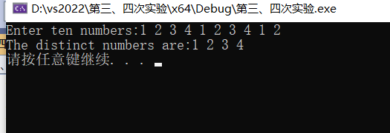结果：

2.代码：

#include<iostream>

using namespace std;

void order(double arr[])

{

for (int j = 0; j < 9; j++)

{

for (int k = 0; k < 9-j; k++)

{

double m;

if (arr[k] > arr[k+1])

{

m = arr[k];

arr[k] = arr[k + 1];

arr[k + 1] = m;

}

else

{

continue;

}

}

}

for (int l = 0; l < 10; l++)

{

cout << arr[l] << " ";

}

}

int main()

{

double arr[10];

cout << "排序前：";

for (int i = 0; i < 10; i++)

{

cin >> arr[i];

}

cout << "排序后：";

order(arr);

system("pause");

return 0;

}

结果：

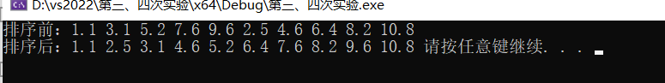

3.代码;#include<iostream>

using namespace std;

int main()

{

bool arr[100];

for (int i = 0; i < 100; i++)

{

arr[i] = false;

}

for (int j = 0; j < 100; j++)

{

for (int k = j; k < 100; k += j + 1)

{

if (arr[k])

{

arr[k] = false;

}

else

{

arr[k] = true;

}

}

}

for (int m = 0; m < 100; m++)

{

if (arr[m])

{

cout << m + 1 << " ";

}

else

{

continue;

}

}

system("pause");

return 0;

}

结果;

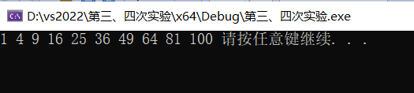

4.代码：

#include<iostream>

using namespace std;

void merge(const int list1[], int size1, const int list2[], int size2, int list3[])

{

for (int k = 0; k < size1; k++)

{

list3[k] = list1[k];

}

for (int l = 0; l < size2; l++)

{

list3[size1 + l] = list2[l];

}

int size3 = size1 + size2;

for (int m = 1; m < size3; m++)

{

for (int n = 0; n < size3 - m; n++)

{

if (list3[n] > list3[n + 1])

{

int temp = list3[n];

list3[n] = list3[n + 1];

list3[n + 1] = temp;

}

}

}

for (int p = 0; p < size3; p++)

{

cout << list3[p] << " ";

}

}

int main()

{

int size1, size2, size3;

cout << "Enter list1:";

cin >> size1;

int list1[80];

for (int i = 0; i < size1; i++)

{

cin >> list1[i];

}

cout << "Enter list2:";

cin >> size2;

int list2[80];

for (int j = 0; j< size2; j++)

{

cin >> list2[j];

}

size3 = size1 + size2;

int list3[80];

cout << "The merged list is:";

merge( list1, size1, list2, size2, list3);

system("pause");

return 0;

}

结果：

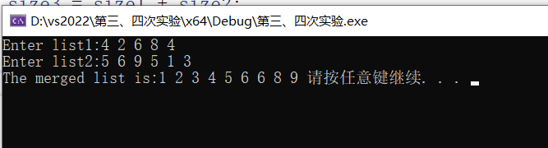

5.

代码：#include<iostream>

using namespace std;

int indexOf(const char s1[], const char s2[])

{

int a, b,index, j, k;

a = strlen(s1);

b = strlen(s2);

bool s3[10086];

for (int m= 0; m< a; m++)

{

s3[m] = false;

}

for (int i = 0; i < b - a + 1; i++)

{

for (j = 0, k = i; (j < a) && (k < i + a); j++, k++)

{

if (s1[j] == s2[k])

{

index = i;

s3[j] = true;

}

int h = 0;

for (int n = 0; n < a; n++)

{

if (s3[n] == false && i == b - a)

{

return -1;

}

if (s3[n])

{

h++;

}

}

if (h == a)

return index;

}

}

}

int main()

{

const int size = 10086;

char s1[size];

char s2[size];

cout << "Enter the first string: ";

cin.getline(s1, size);

cout << "Enter the second string:";

cin.getline(s2, size);

cout << "indexOf(\""<<s1<<"\",\""<<s2<<"\") is:" << indexOf(s1, s2) << endl;

system("pause");

return 0;

}

结果：

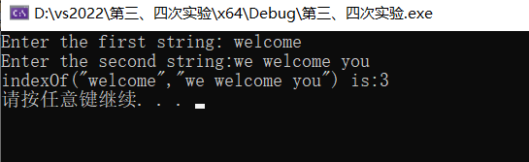

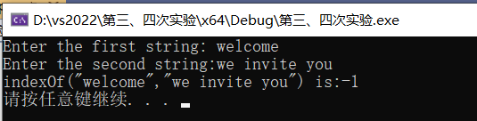

1. 代码：

#include<iostream>

using namespace std;

void count(const char s[], int counts[])

{

int a = strlen(s);

for (int i = 0; i < a; i++)

{

for (int j = 0; j < 26; j++)

{

if (((int)s[i] == (65+j)) || ((int)s[i] == (97+j)))

{

counts[j]++;

}

}

}

for (int k = 0; k < 26; k++)

{

if (counts[k] != 0)

{

cout << (char)(k + 65) << ": " << counts[k] << " times" << endl;

}

}

}

int main()

{

int counts[26] = {};

cout << "Enter a string:";

char s[10086];

cin.getline(s, 10086);

count(s, counts);

system("pause");

return 0;

}

结果：

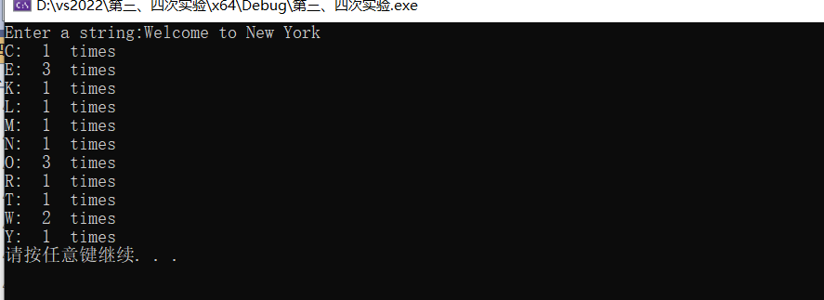

1. **指针**

**2.**

1. **：**

代码：#include<iostream>

using namespace std;

int indexOf(const char * s1, const char * s2)

{

int a, b, index, j, k;

a = strlen(s1);

b = strlen(s2);

bool s3[10086];

for (int m = 0; m < a; m++)

{

s3[m] = false;

}

for (int i = 0; i < b - a + 1; i++)

{

for (j = 0, k = i; (j < a) && (k < i + a); j++, k++)

{

if (s1[j] == s2[k])

{

index = i;

s3[j] = true;

}

int h = 0;

for (int n = 0; n < a; n++)

{

if (s3[n] == false && i == b - a)

{

return -1;

}

if (s3[n])

{

h++;

}

}

if (h == a)

return index;

}

}

}

int main()

{

const int size = 10086;

char s1[size];

char s2[size];

cout << "Enter the first string: ";

cin.getline(s1, size);

cout << "Enter the second string:";

cin.getline(s2, size);

cout << "indexOf(\"" << s1 << "\",\"" << s2 << "\") is:" << indexOf(s1, s2) << endl;

system("pause");

return 0;

}

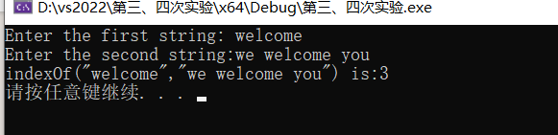

结果：

（2）

代码：#include<iostream>

using namespace std;

int parseHex(const char* const hexString)

{

int a = strlen(hexString);

int b = 0;

for (int i = 0; i < a; i++)

{

for (int k = 0; k < 6; k++)

{

if (((int)hexString[a - 1 - i] - 65) == k)

{

b = (10 + k) * pow(16,i) + b;

}

}

} //算字母部分

for (int j = 0; j < a; j++)

{

for (int h = 0; h < 10; h++)

{

if (((int)hexString[a - 1 - j]-48) == h)

{

b = h * pow(16,j) + b;

}

}

} //算数字部分

return b;

}

int main()

{

cout << "请输入十六进制的数：";

char hexString[10086];

cin.getline(hexString, 10086);

cout << "输出的十进制数为：" << parseHex(hexString) << endl;

system("pause");

return 0;

}

结果：

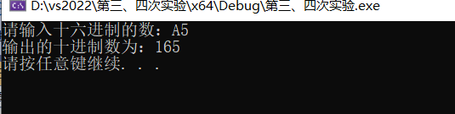

（3）

代码：

#include<iostream>

using namespace std;

void arrange(int p[],int size)

{

for (int k = 0; k < size; k++)

{

for (int j = 0; j < size-1-k; j++)

{

if (*(p+j) > *(p +j + 1))

{

int temp = *(p + j);

*(p + j) = *(p + j + 1);

*(p + j + 1) = temp;

}

}

}

}

int main()

{

int size;

cout << "请输入数组元素个数: ";

cin >> size;

int* p = new int[size];

cout << "请输入数组元素： ";

for (int i = 0; i < size; i++)

{

cin >> *(p + i);

}

int a;

cout << "请输入想要观察的指针： ";

cin >> a;

cout << "指针指向内容为： " << "p[" << a - 1 << "]" << "=" << *(p+a-1) << endl;

cout << "排序后输出： ";

arrange(p, size);

for (int h = 0; h < size; h++)

{

cout << *(p + h)<<" ";

}

cout << endl;

delete p;

system("pause");

return 0;

}

结果：

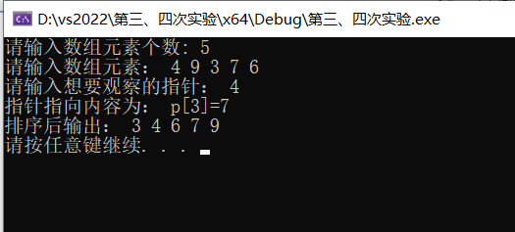

**四、遇到的问题与解决方法**

**问题：不知道怎么对char类型数组输入字符串赋值？**

**解决方法:使用cin.getline**

**问题：不知道怎样表示次幂进行计算？**

**解决方法：使用pow()**

**五、体会**

冒泡排序更加熟练；思维得到开阔。